WORKSHEET MAHASISWA

Modul 1 — Dasar Web
  - HTML Dasar: Struktur dan Semantik · CSS Dasar: Style, Box Model, dan Cascade
Mata Kuliah Proyek 3 — Proyek Pengembangan Perangkat Lunak Berbasis Web · D3 Teknik Informatika

Nama | Dzia Azizi Hamid
NIM | 251511010
Kelas | 2A-D3
Tanggal Mulai | 07/09/2026
Tanggal Pengumpulan | 11/09/2026
URL Repository

Petunjuk Penggunaan
☐ Isi worksheet bersamaan dengan pengerjaan modul.
☐ Jawab singkat dan spesifik berdasarkan kode atau hasil pengamatan.
☐ Tuliskan nama screenshot atau bukti pada kolom yang tersedia.
☐ Gunakan lembar ini untuk eksperimen, tantangan, tugas praktikum, mini project, dan refleksi.

A. Eksperimen

A1. Eksperimen Request–Response
Objek | Method / Status | Size / Time | Fungsi yang Saya Pahami
Document / HTML | GET / 304 | 0.3kb / 32 ms | Menyusun struktur dasar, menandai konten, dan wadah elemen lain.
Stylesheet / CSS | GET / 200 | (disk chache) / 4 ms | Mengatur tampilan atau gaya visual, mengatur tata letak (layout).
Image | GET / 200 | 0.1kb / 331 ms | Memperjelas informasi, meningkatkan estetika
Sumber daya lain | GET / 200 | 0.5kb / 100 ms | JavaScript berfungsi untuk mengontrol interaksi dinamis, dan animasi Tingkat lanjut.

Jelaskan hubungan browser, request, response, HTML, dan CSS dengan kata-kata Anda sendiri.
Browser mengirimkan Request ke server internet. Server membalasnya dengan Respons berupa dokumen. Dokumen tersebut berisi HTML yang membentuk kerangka informasi, dan CSS yang merias kerangka tersebut agar tampil bagus di layer.

A2. Eksperimen Diagnosis Error HTML
Metode Ubah satu hal, amati gejala, kumpulkan bukti, simpulkan penyebab, perbaiki, lalu uji ulang.

Kasus | Gejala | Bukti DevTools / Validator | Penyebab | Perbaikan
A · Path gambar | Gambar kampus tidak tampil pada halaman | 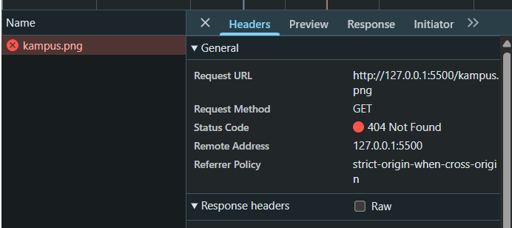 | Path gambar salah. Kode diubah dari assets/kampus.png menjadi kampus.png, sehingga browser mencari file di folder utama project, padahal file sebenarnya berada di folder assets | Kembalikan nilai src menjadi assets/kampus.png, lalu refresh halaman dan pastikan gambar tampil kembali.
B · ID tautan | Saat tautan “Lihat jadwal” diklik, halaman tidak berpindah ke bagian Jadwal Kegiatan. | 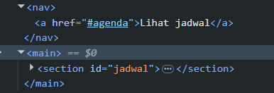 | Nilai pada href tidak sama dengan id target. Tautan menggunakan href="#agenda", sedangkan section tujuan menggunakan id="jadwal". | Samakan nilai href dengan id target
C · Nesting/tag | Struktur halaman menjadi tidak sesuai karena footer terbaca sebagai bagian dari section | 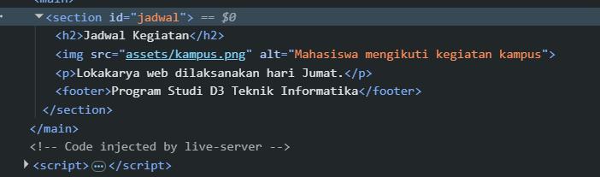 | Tag penutup </section> dihapus, sehingga browser menganggap elemen <footer> masih berada di dalam <section> | Tambahkan Kembali tag </section> sebelum <footer>, lalu letakkan <footer> di luar <main> agar struktur HTML Kembali benar.
D · Charset | Tidak terlihat perubahan pada tampilan; teks masih terbaca dengan normal meskipun meta charset dihapus. | 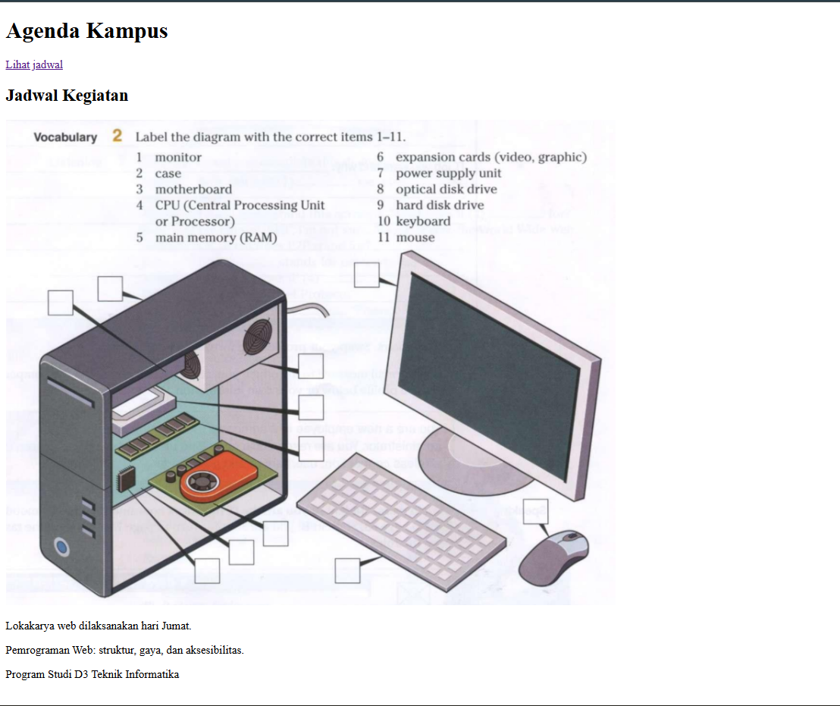  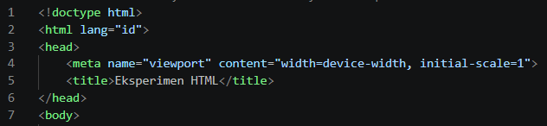 | Browser masih bisa menampilkan teks dengan normal meskipun charset UTF-8 tidak ditulis. | Tambahkan kembali <meta charset="utf-8"> di bagian awal <head> agar encoding dokumen ditentukan secara jelas dan konsisten.

Kasus yang paling sulit dan cara saya menemukan penyebabnya:
Kasus C paling sulit karena kesalahan nesting tidak langsung terlihat. Saya menemukannya melalui DevTools Elements dan melihat footer masuk ke dalam section akibat </section> yang hilang.

B. Pertanyaan Pemahaman
Mengapa bagian tertentu menggunakan section, bukan div?
Karena bagian tersebut memiliki topik dan heading yang jelas, yaitu Jadwal Kegiatan. section lebih sesuai secara semantik, sedangkan div hanya sebagai wadah biasa tanpa makna khusus.
Mengapa navigasi ditempatkan di dalam nav?
Karena nav digunakan untuk menampung kumpulan tautan navigasi utama, sehingga struktur halaman lebih jelas dan mudah dipahami.
Apa perbedaan dampak alt kosong dan alt yang informatif?
alt kosong tidak memberikan keterangan tentang gambar, sedangkan alt yang informatif menjelaskan isi atau fungsi gambar dengan jelas.
Dari mana nilai warna tombol berasal?
Nilai warna tombol berasal dari custom property --color-primary yang dibuat di :root, lalu digunakan pada properti background tombol.
Mengapa ukuran card tidak melebihi width setelah diberi padding?
Karena menggunakan box-sizing: border-box, sehingga padding dan border sudah dihitung di dalam nilai width card.
Aturan mana yang menang jika dua selector memberi warna berbeda?
Selector yang lebih spesifik akan menang. Jika tingkat specificity-nya sama, aturan yang ditulis paling akhir biasanya yang digunakan.
Apa yang berubah pada main axis setelah media query?
Sebelum media query, main axis mengarah dari atas ke bawah karena menggunakan column. Setelah media query, main axis berubah dari kiri ke kanan karena layout menjadi row

Mengapa Anda memilih breakpoint tersebut?
Karena pada ukuran tersebut konten mulai terasa sempit, sehingga layout perlu diubah agar tetap rapi dan mudah dibaca.
Elemen mana yang pertama kali menyebabkan layout terlalu sempit?
Elemen yang pertama kali terasa sempit adalah card, karena ruang horizontal mulai tidak cukup untuk menampilkan beberapa card dalam satu baris.

C. Independent Challenge

C1. Artikel Kegiatan Kampus
Keputusan | Isian Mahasiswa
Struktur semantik yang dipilih | Saya menggunakan header untuk judul halaman, nav untuk tautan kembali, main untuk konten utama, article untuk isi artikel, section untuk membagi topik, figure untuk gambar, dan footer untuk informasi penutup.
Susunan h1 dan h2 | Saya menggunakan satu h1 untuk judul utama artikel, yaitu ‘Mahasiswa D3 Informatika Gelar Lokakarya Web Dasar’, lalu h2 digunakan untuk subbagian ‘Latar Belakang’ dan ‘Rangkaian Kegiatan’.
Penempatan time, figure, figcaption, blockquote | time ditempatkan pada informasi waktu publikasi, figure digunakan untuk membungkus gambar, figcaption untuk memberi keterangan gambar, dan blockquote untuk menampilkan kutipan pada artikel.
Alt gambar | Alt gambar dibuat informatif agar isi gambar tetap dapat dipahami ketika gambar tidak tampil atau saat dibaca dengan teknologi bantu.
Tautan kembali dan tujuan | Tautan kembali menggunakan teks ‘Kembali ke daftar kegiatan’ dan mengarah ke index.html agar pengguna bisa kembali ke halaman daftar kegiatan.

☐ Semua data mentah ditempatkan sesuai makna.
☐ Tepat satu h1 dan heading hierarkis.
☐ datetime valid.
☐ Gambar memiliki alt dan figcaption.
☐ Validator tidak memiliki error utama.
Output Wajib | Nama File / Bukti | Catatan
artikel.html | Artikel.html | File HTML artikel kegiatan kampus
Screenshot halaman | 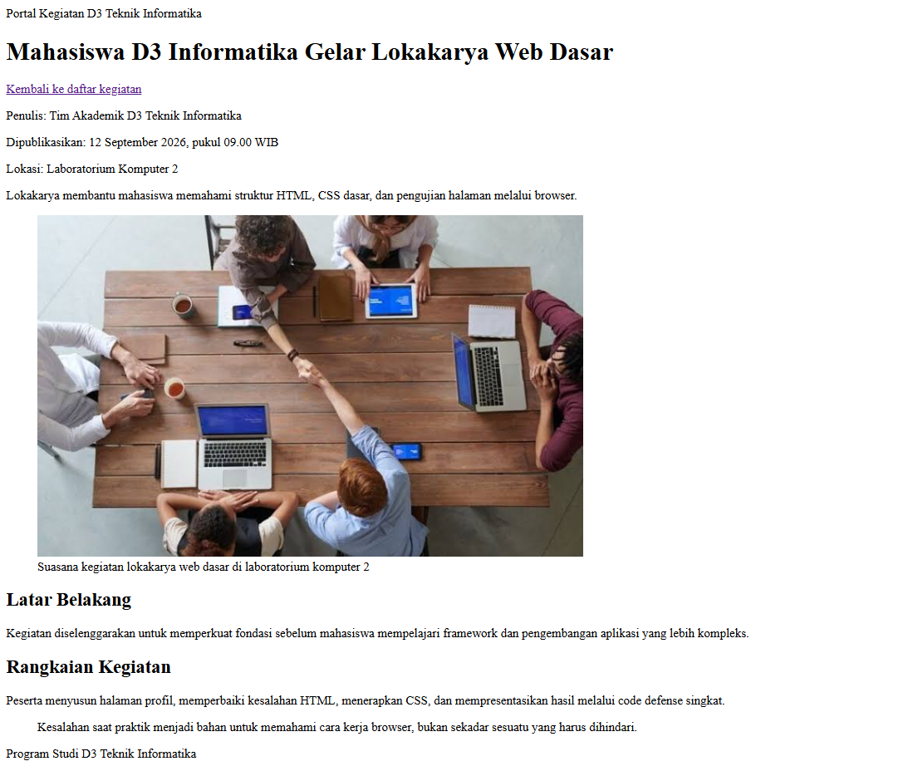 | Tampilan halaman artikel.html di browser
Hasil validator | 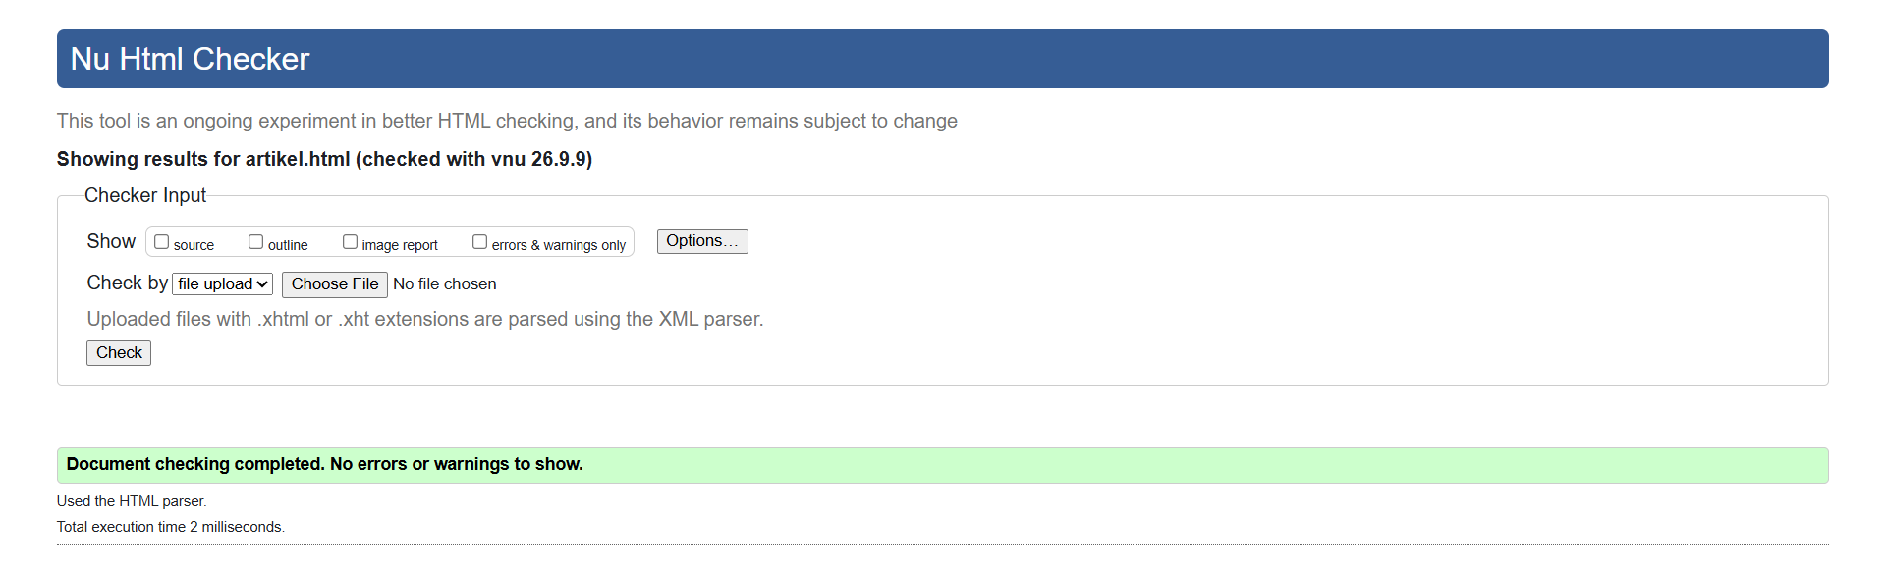 | Hasil pengecekan W3C Validator: tidak terdapat error utama.
Alasan article, section, dan time | Penjelasan tertulis di worksheet | article digunakan untuk konten artikel yang berdiri sendiri, section untuk membagi artikel berdasarkan topik, dan time untuk menandai waktu publikasi.

C2. Pricing Card
Keputusan | Isian Mahasiswa
Custom properties yang digunakan | --color-primary, --color-primary-dark, --color-text, --color-background, --color-card, dan --color-border untuk mengatur warna secara konsisten dan dapat digunakan ulang.
Reusable class dan modifier featured | Class .price-card digunakan kembali untuk semua kartu paket, sedangkan .price-card--featured hanya digunakan pada paket Terbimbing untuk memberi tampilan khusus sebagai paket rekomendasi.
Layout 375 px | Pada lebar 375 px, ketiga card tersusun satu kolom secara vertikal agar tetap mudah dibaca dan tidak terjadi overflow horizontal.
Layout 1024 px | Pada lebar 1024 px, ketiga card tersusun sejajar dalam satu baris menggunakan Flexbox dan tetap memiliki jarak yang konsisten.
Hover dan focus-visible | Hover mengubah warna tombol, sedangkan focus-visible menampilkan outline saat tombol difokuskan dengan keyboard.
Breakpoint dan alasannya | Breakpoint 768 px dipilih karena mulai dari ukuran itu card sudah cukup ruang untuk disusun sejajar.

☐ Ketiga card konsisten.
☐ Modifier hanya memuat perbedaan card unggulan.
☐ Tombol dapat dicapai keyboard.
☐ Tidak overflow pada 320 px.
☐ Cascade, box model, dan flex dapat ditunjukkan melalui DevTools.
Output Wajib | Nama File / Bukti | Catatan
pricing.html | Pricing.html | File HTMl yang berisi tiga pricing card
css/pricing.css | Css/pricing.css | File CSS untuk styling dan responsive layout
Screenshot 375 px | 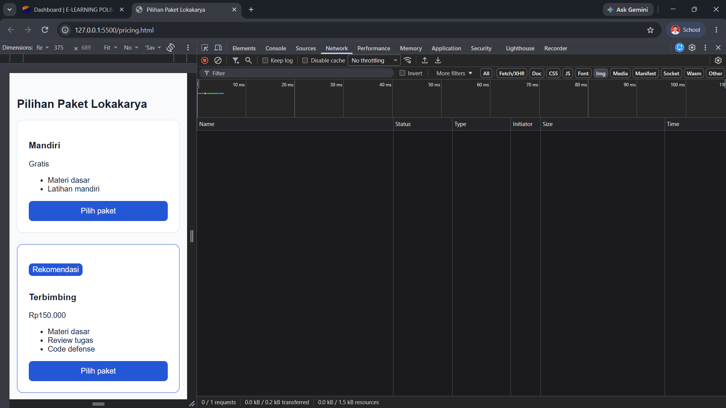 | Card tersusun satu kolom dan tidak overflow
Screenshot 1024 px | 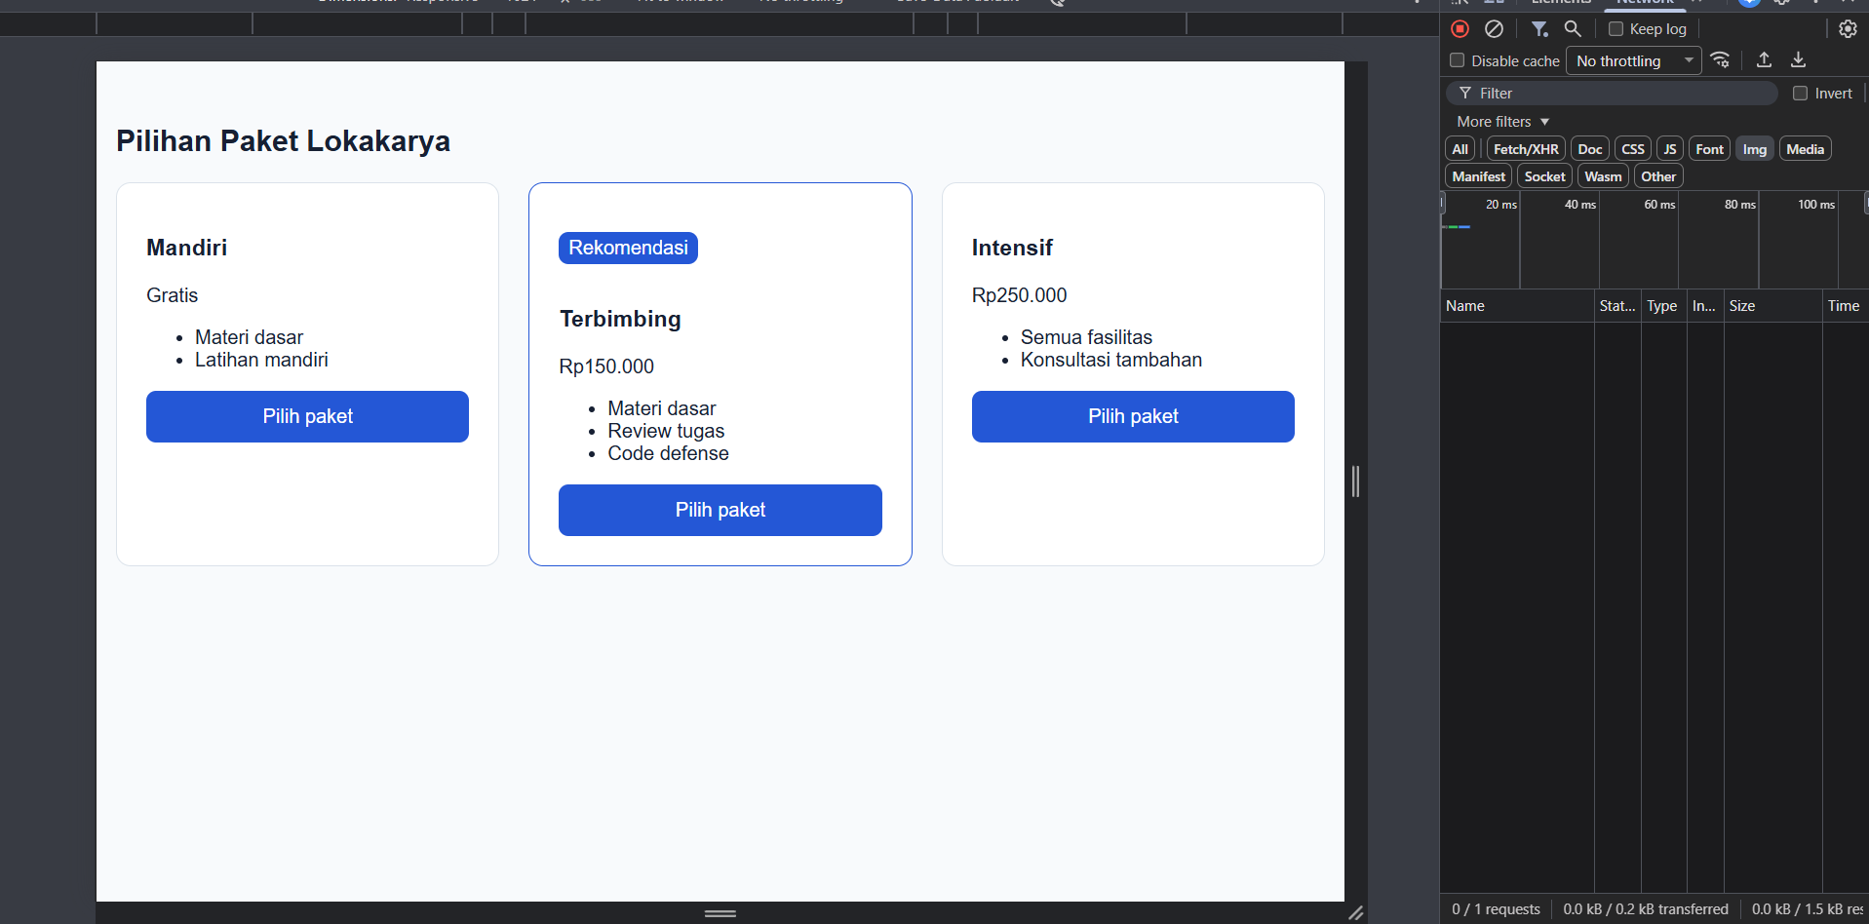 | Tiga card tersusun sejajar dalam satu baris
Paragraf keputusan teknis | Menggunakan custom properties, reusable class, Flexbox, dan breakpoint 768 px agar layout tetap responsif | Menggunakan custom properties, reusable class, Flexbox, dan breakpoint 768 px agar layout tetap responsif

D. Tugas Praktikum

D1. Task 1 — Semantic Repair
Output index.html, screenshot panel Elements, hasil validator, dan alasan perubahan semantik.

Analisis Perubahan
Bagian Konten | Elemen Awal | Elemen Pilihan | Alasan Semantik
Judul dan pengantar | div | header | Karena bagian ini berisi judul utama dan pengantar halaman, sehingga lebih sesuai menggunakan header daripada div.
Tautan halaman | div | nav | Karena bagian ini berisi kumpulan tautan untuk berpindah ke bagian lain pada halaman, sehingga lebih sesuai menggunakan nav.
Konten utama | div | main | Karena bagian ini berisi isi utama halaman, yaitu Tentang Saya, Keterampilan, dan Kontak, sehingga lebih sesuai menggunakan main
Tentang saya | div | section | Karena bagian Tentang Saya memiliki topik dan heading sendiri, sehingga lebih sesuai menggunakan section daripada div.
Keterampilan | div | Section | Karena bagian Keterampilan merupakan bagian khusus yang memiliki topik dan heading sendiri, sehingga lebih tepat menggunakan section.
Informasi penutup | div | footer | Karena bagian ini berisi informasi penutup halaman, sehingga lebih sesuai menggunakan footer.

Pemeriksaan Hasil
☐ Atribut lang="id" dan meta viewport tersedia.
☐ Terdapat tepat satu h1 dan hierarki heading tidak meloncat.
☐ Minimal lima jenis elemen semantik digunakan sesuai fungsi.
☐ Daftar keterampilan memakai struktur daftar.
☐ Gambar memiliki alt yang informatif.
☐ Semua href internal cocok dengan ID target.
☐ Validator tidak menampilkan error struktur utama.
Bukti | Nama File / URL | Temuan Penting
Screenshot Elements | 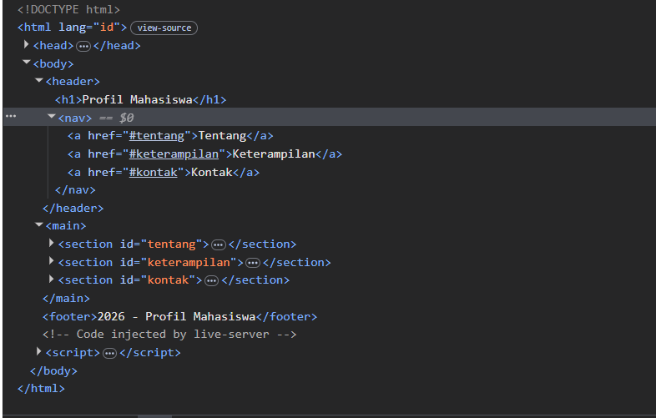 | Struktur halaman sudah menggunakan header, nav, main, section, dan footer sesuai fungsi.
Validator sebelum perbaikan | 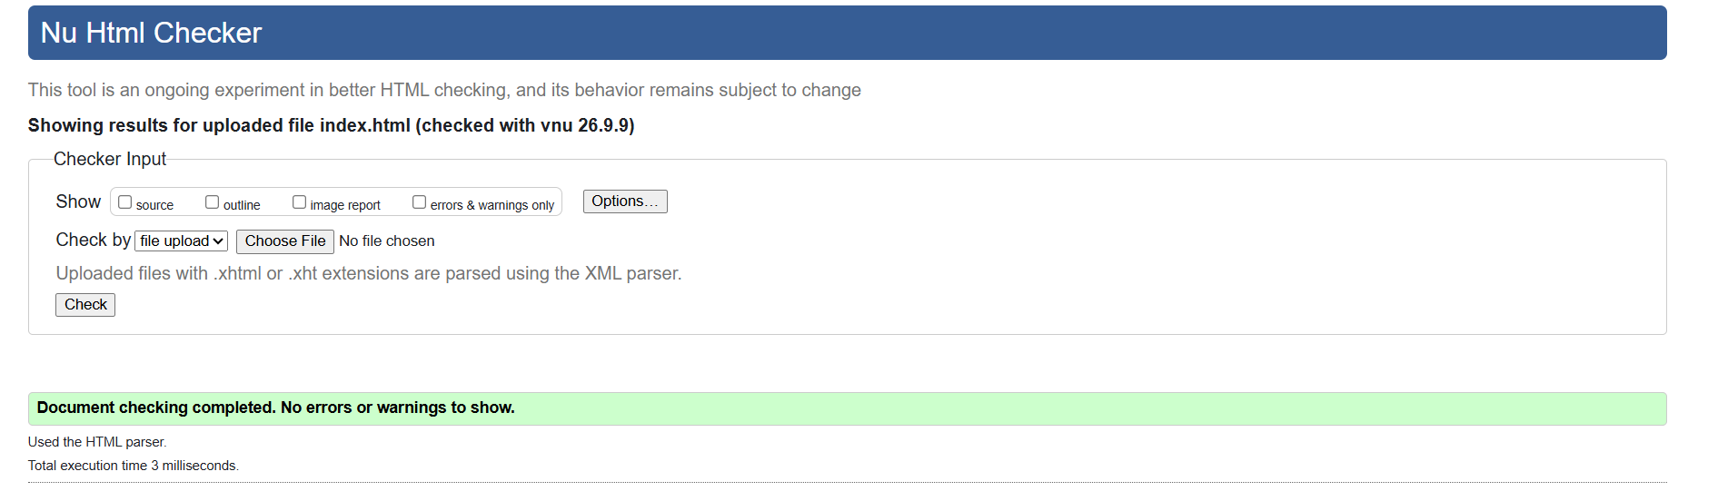 | Struktur awal masih menggunakan banyak div, belum memiliki lang="id", meta viewport, dan gambar belum memiliki alt
Validator sesudah perbaikan |  | Struktur HTML sudah diperbaiki dan tidak terdapat error struktur utama.

D2. Task 2 — Style the Components
Output index.html, css/style.css, screenshot Computed/box model, dan catatan design tokens.

Design Tokens
Custom Property | Nilai | Dipakai pada | Alasan
--color-primary | #2457d6 | .nav-link, .button, :focus-visible | Sebagai warna utama agar elemen interaktif memiliki warna yang konsisten.
--color-background | #f8fafc | Body | Untuk warna latar halaman agar tampil terang dan nyaman dibaca.
--color-text | #172033 | Body | Untuk warna teks utama supaya konsisten di seluruh halaman.
--spacing | 1rem | .card, .nav-link, header, footer | Sebagai ukuran jarak dasar agar spacing antar elemen konsisten.
--color-border | #dbe2ea | .card | Untuk menjaga warna border card tetap konsisten dan mudah diubah.

Komponen Reusable
Class | Peran | Properti Kunci | Elemen Pengguna
.container | Mengatur lebar konten agar konsisten dan berada di tengah halaman | Width, margin-inline | Header, main, footer
.card | Membuat setiap bagian konten memiliki tampilan kartu yang konsisten | padding, margin-block, background-color, border, border-radius | section Tentang, Keterampilan, Kontak
.nav-link | Memberi tampilan yang sama pada semua tautan navigasi | color, text-decoration, margin-right | Link Tentang, Keterampilan, Kontak
.button | Mengubah tautan email agar tampil seperti tombol | display, padding, background-color, color, border-radius | Link kirim email

Bukti Cascade dan Box Model
Pemeriksaan | Nilai / Aturan yang Menang | Bukti / Penjelasan
Selector yang diperiksa | .card | Section yang dipilih memiliki class="card" dan rule .card aktif di DevTools.
width akhir card | Mengikuti lebar .container | Pada tab Computed, card melebar mengikuti ruang container yang tersedia.
padding | 16px | 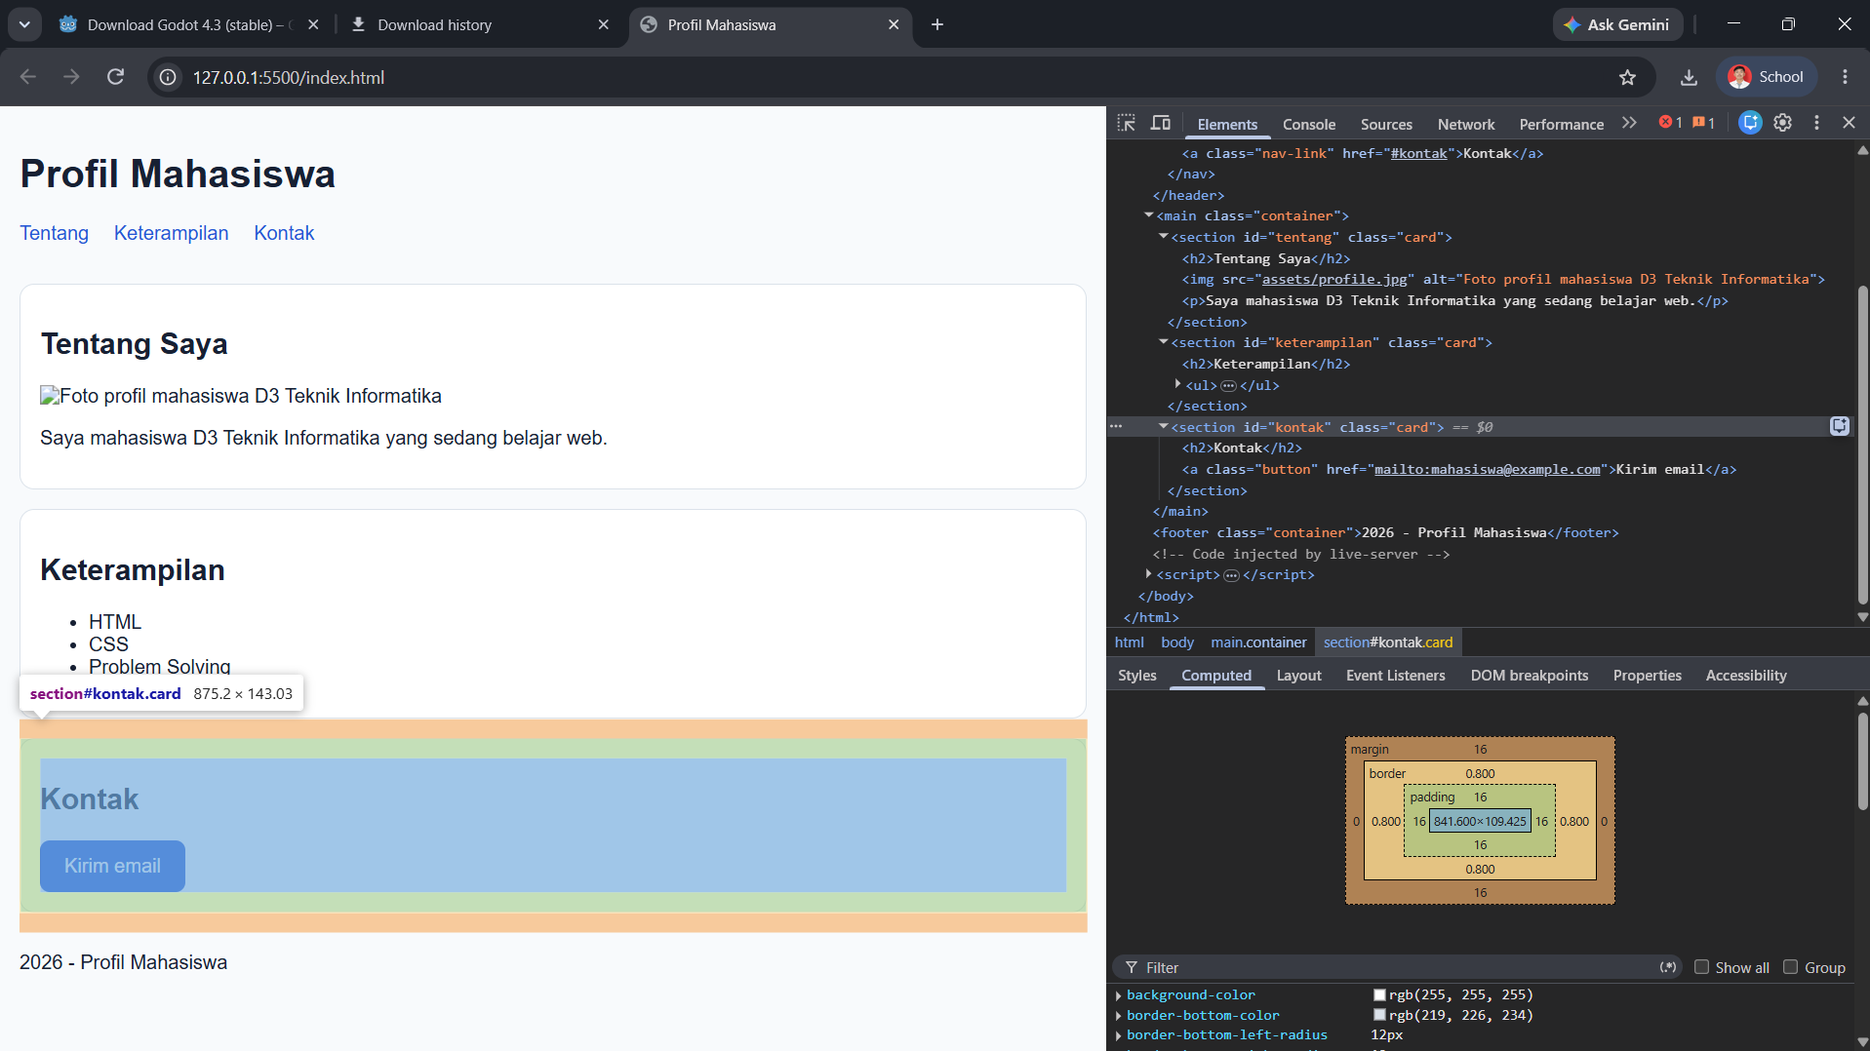
border | Sekitar 0.8px/ 1px
box-sizing | Border-box
aturan warna yang menang | background-color: white pada .card | Rule .card memberi latar putih dan terlihat aktif pada Computed/Styles.

Nama file screenshot tab Computed:
computed-box-model-card.png

State Interaksi
Elemen | Default | :hover | :focus-visible | Lulus Keyboard?
Nav link | Teks berwarna utama, tanpa underline | Muncul underline | Muncul outline 3px | Lulus
Button | Background warna utama, teks putih | Background berubah lebih gelap | Muncul outline kuning 3px | Lulus

D3. Task 3 — Responsive Feature Layout
Output layout mobile-first, empat screenshot viewport, dan alasan breakpoint berbasis konten.

Hipotesis Layout
Kondisi | Arah / Wrap | Basis / Ukuran Card | Alasan
Mobile (CSS dasar) | Column, satu kolom | Mengikuti lebar container | Agar tetap mudah dibaca
Setelah breakpoint | Row dan wrap | Flex: 1 1 16rem | agar card bisa tersusun sejajar saat ruang cukup dan tetap turun baris jika ruang sempit

Breakpoint akhir yang dipilih dan tanda bahwa konten mulai sempit:
Breakpoint 768 px digunakan untuk mulai mengubah layout menjadi baris. Pada 768 px, dua card dapat sejajar sedangkan satu card berpindah ke baris berikutnya karena ruang belum cukup untuk tiga card.

Matriks Pengujian Viewport
Lebar | Susunan Card | Nav | Overflow? | Bukti
320 px | 1 kolom vertical | Tetap terbaca | Tidak | 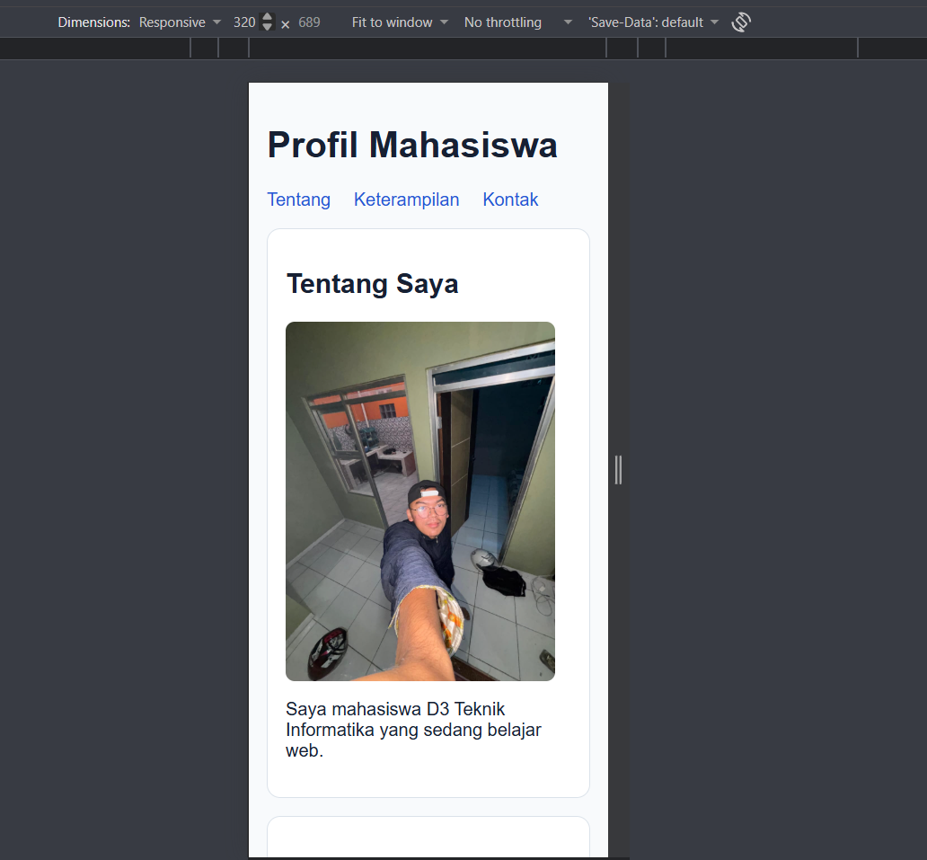
375 px | 1 kolom vertical | Tetap terbaca | Tidak | 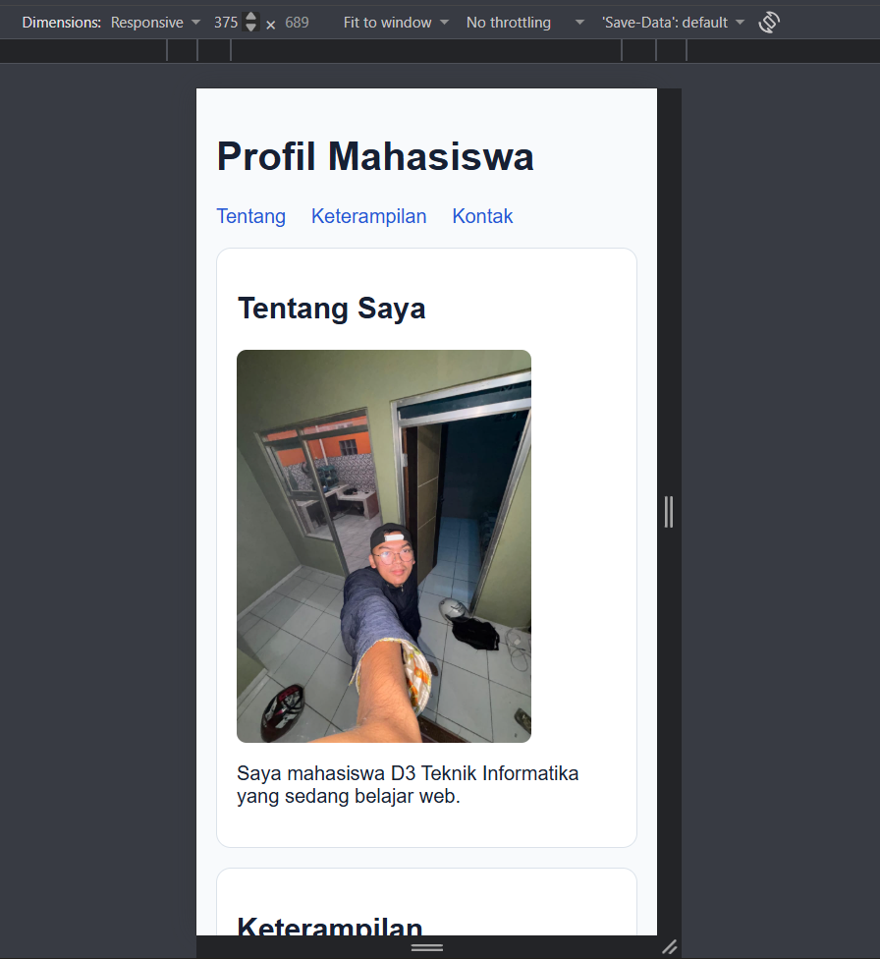
768 px | 2 card di baris pertama, 1 card turun ke baris berikutnya | Tetap terbaca | Tidak | 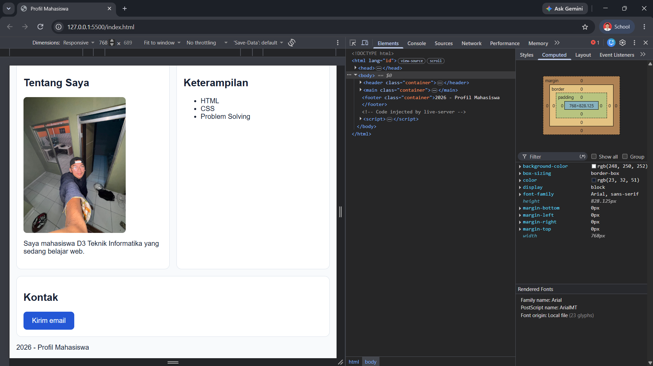
1024 px | 3 card satu baris | Tetap horizontal | Tidak | 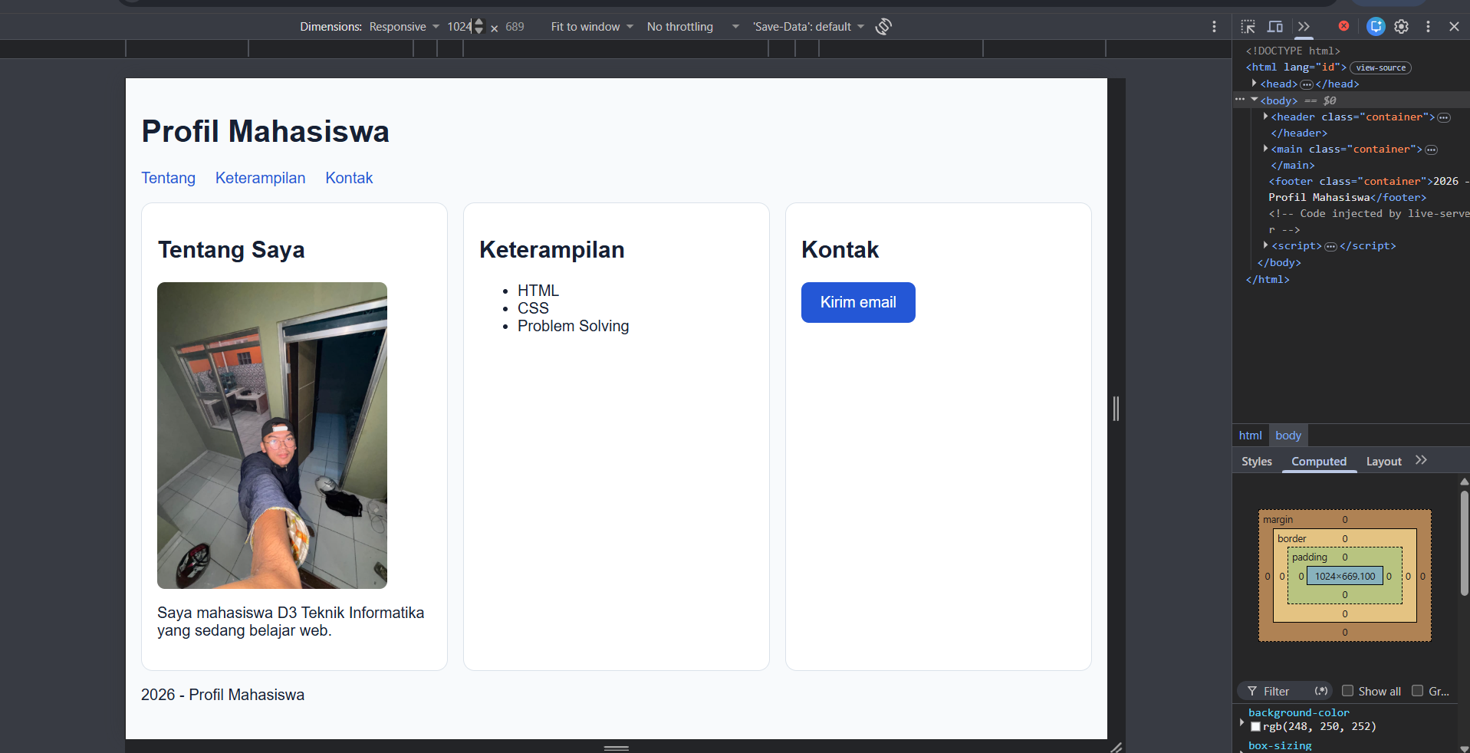

Diagnosis Overflow
Gejala | Elemen Penyebab | Bukti DevTools | Perbaikan | Hasil Ulang
Tidak ditemukan overflow horizontal | Tidak ada | Pengujian Device Toolbar pada 320, 375, 768, dan 1024 px tidak menunjukkan horizontal scroll | Tidak diperlukan perbaikan | Layout tetap responsif dan tidak overflow

D4. Homework (30%)

UI Polishing
Bagian | Sebelum | Perubahan | Alasan | Bukti
Ukuran gambar profil | foto terlalu besar dan mendominasi card. | saya sudah memberi .profile-image dan membatasi width, misalnya 240px. | agar foto lebih proporsional dan teks profil tetap menjadi bagian penting. | 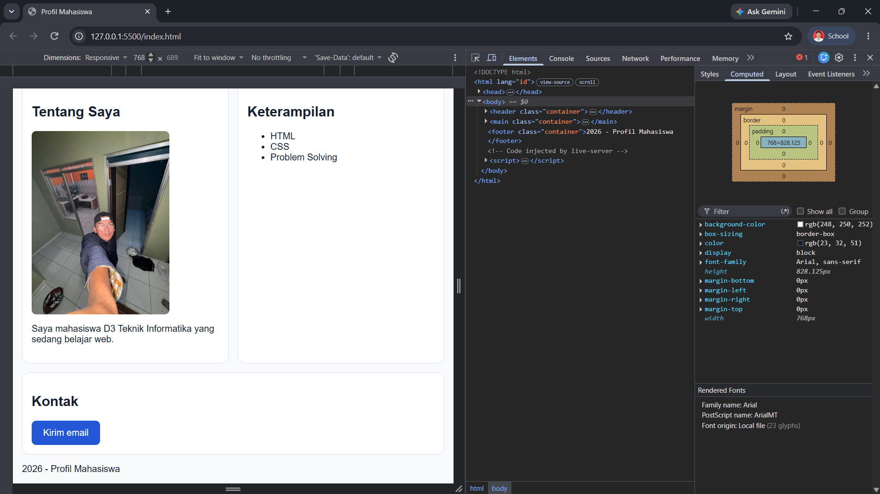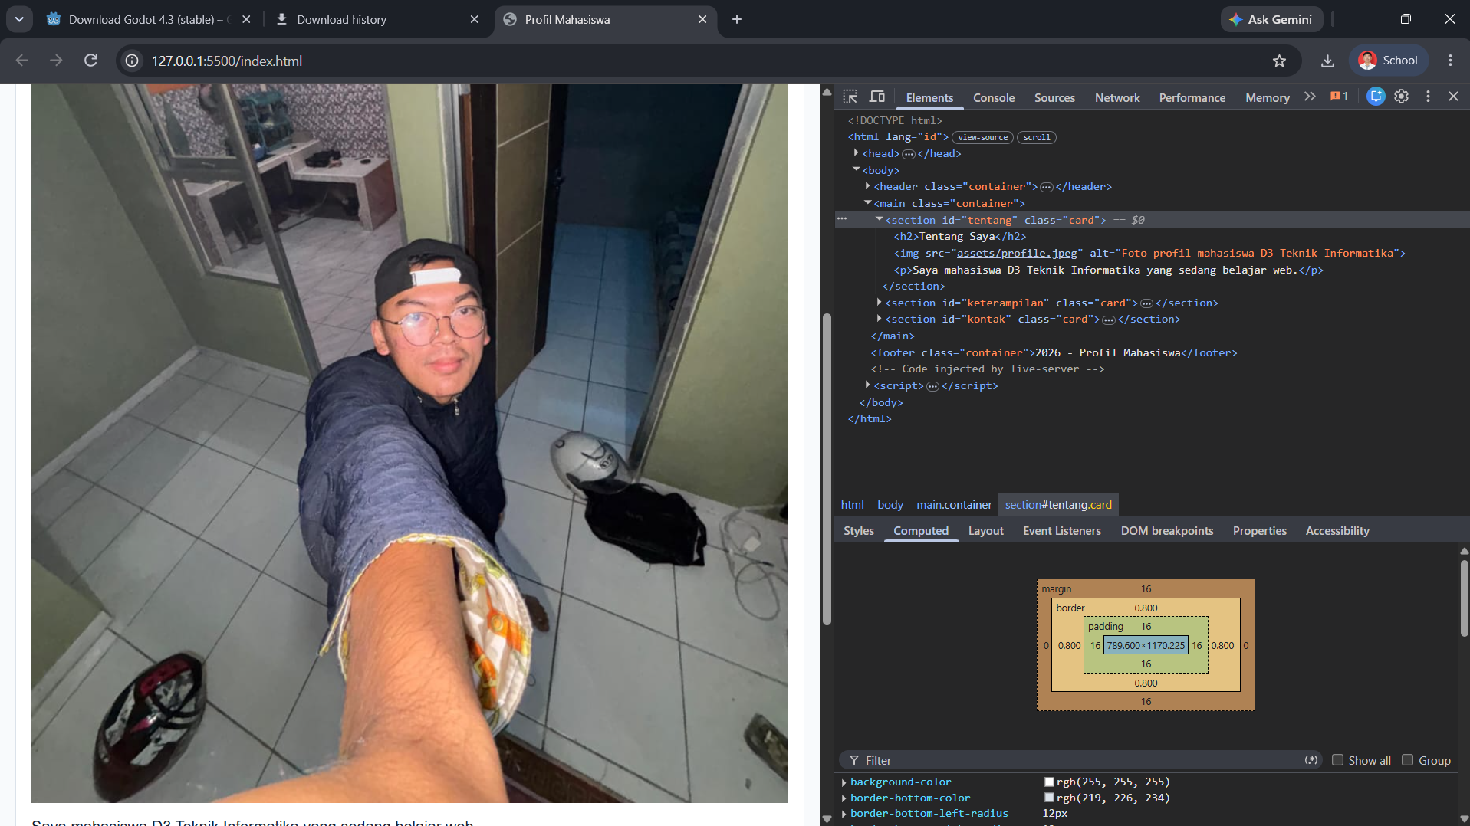
Spacing antar-card | jarak card berasal dari margin-block, lalu sempat berpotensi dobel setelah memakai Flexbox. | gunakan gap pada .card-list dan hilangkan margin yang tidak diperlukan. | supaya jarak antar-card konsisten dan lebih mudah dikontrol. | 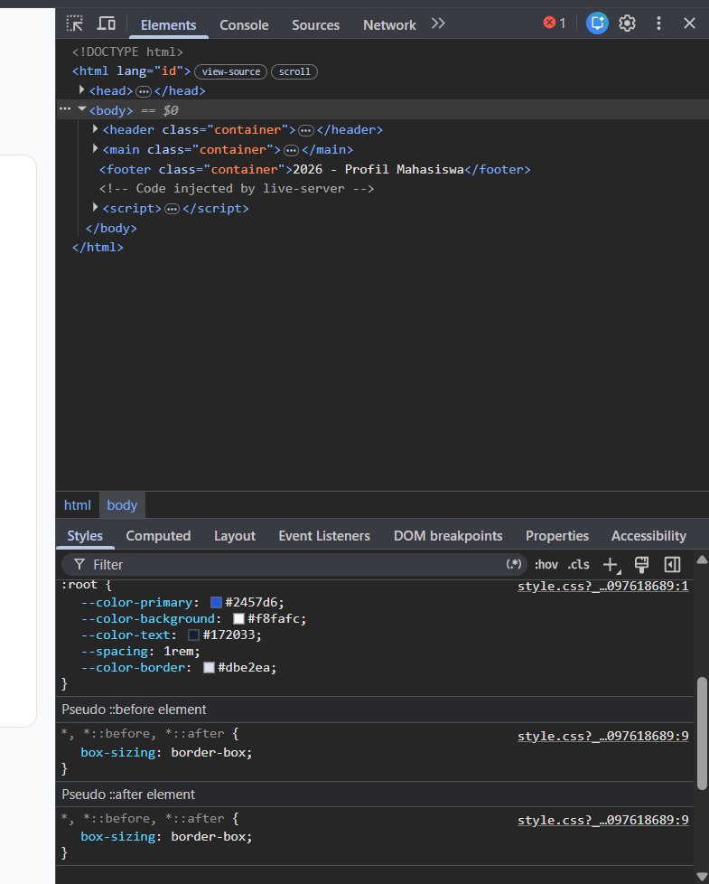
Navigasi dan tombol | link dan email terlihat seperti link biasa. | pakai .nav-link, .button, :hover, dan :focus-visible. | agar elemen interaktif lebih jelas serta tetap nyaman digunakan dengan mouse maupun keyboard. | 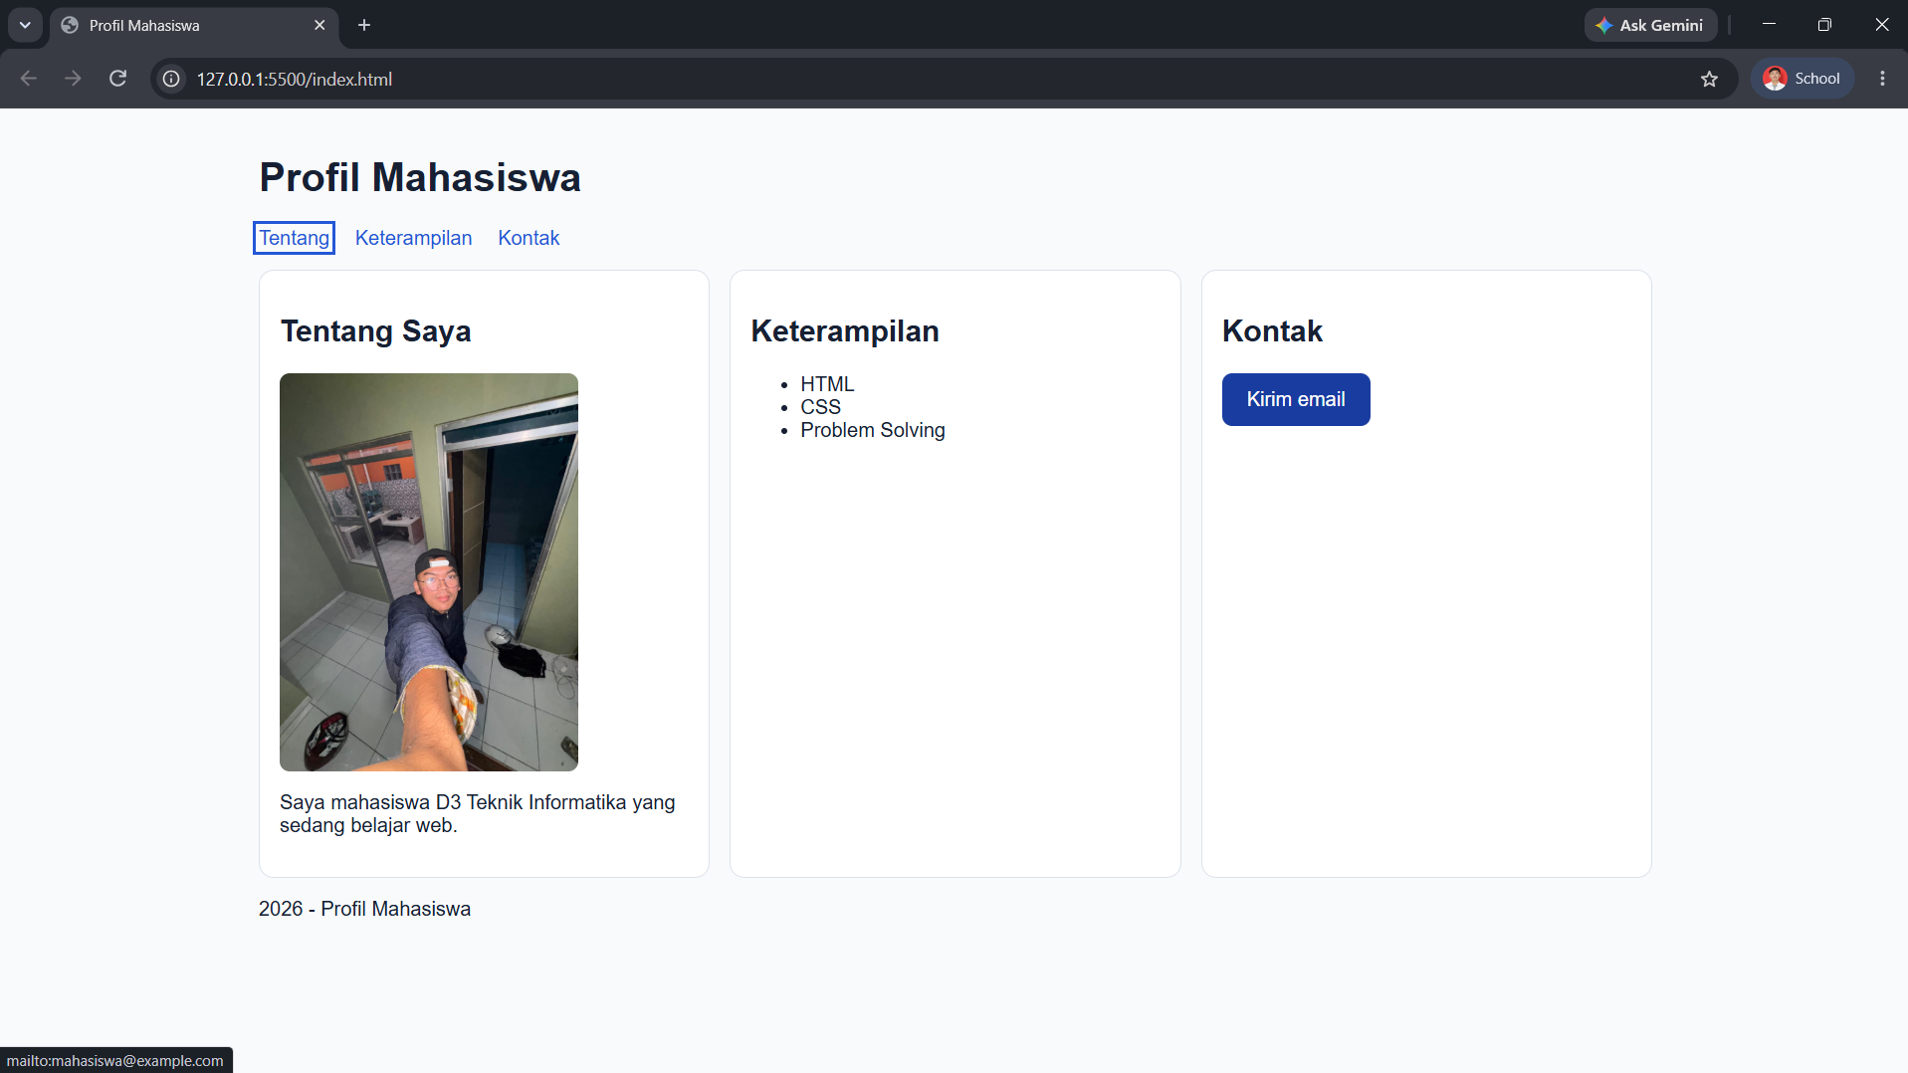

Quality Assurance
Pengujian | Hasil | Temuan / Bukti
HTML Validator | Lulus | 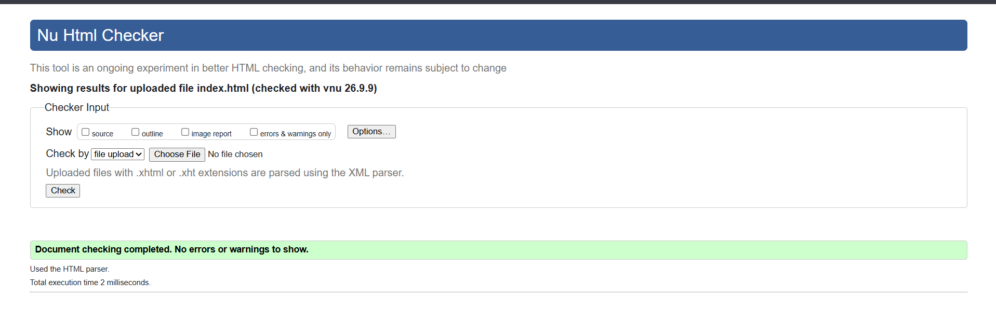
Console | Bersih | 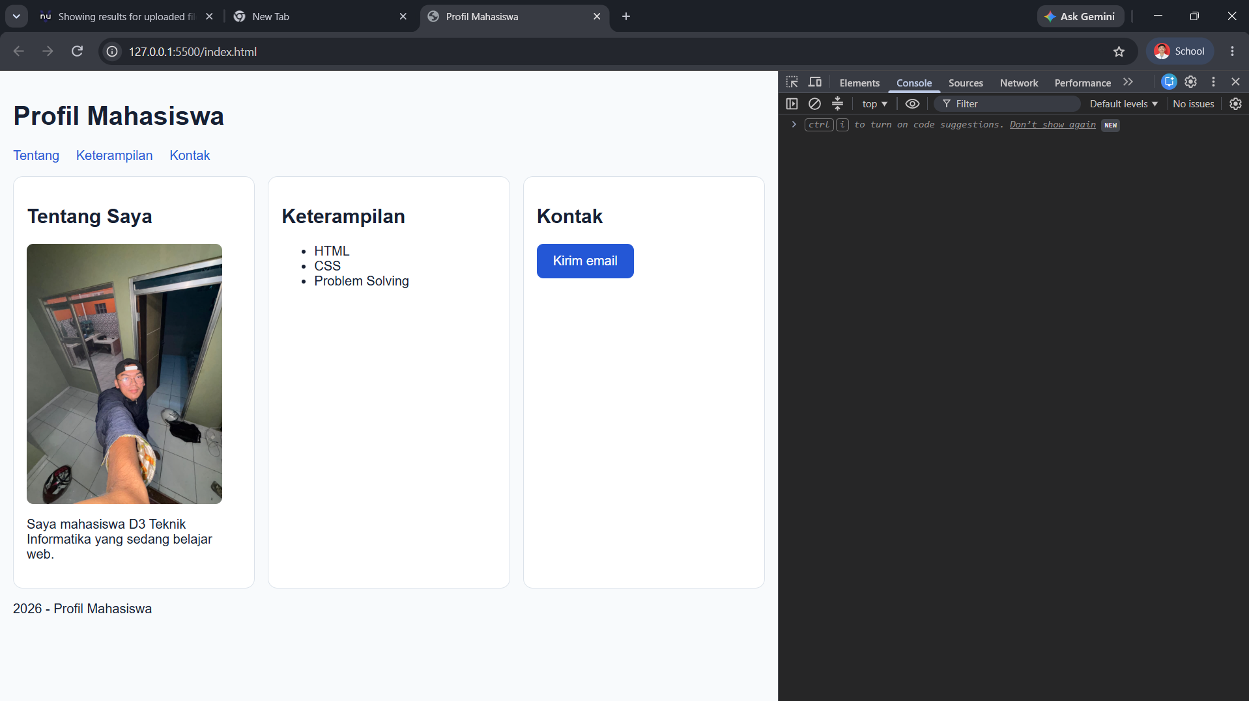
Network | Semua 200 | 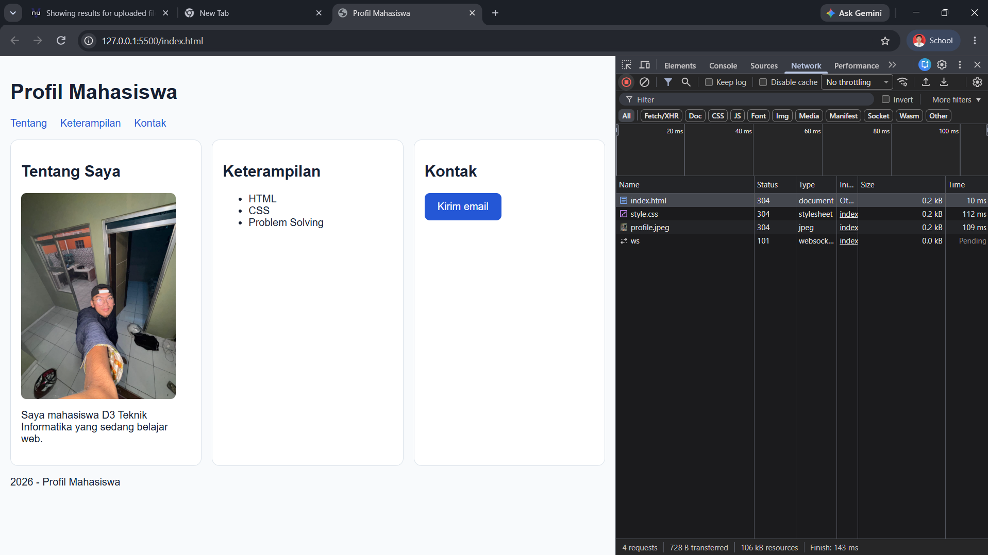
Keyboard Tab | Lulus | 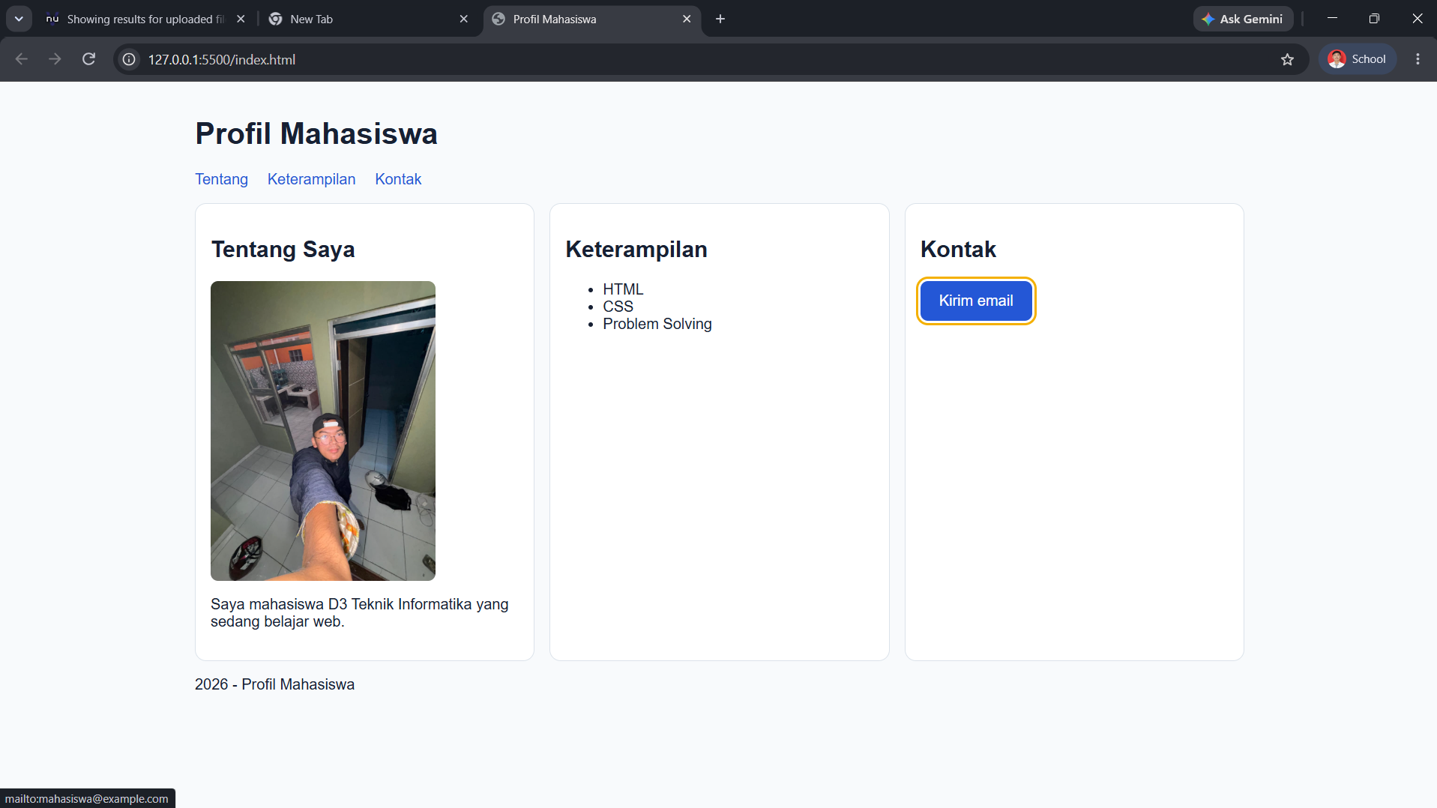
Semua tautan | Lulus | Semua tautan menuju target yang sesuai
Viewport 320–1024 px | Lulus

Dua Masalah yang Ditemukan
No. | Gejala | Penyebab | Perbaikan | Bukti Uji Ulang
1 | Browser hanya menampilkan ikon gambar rusak dan teks alt | File assets/profile.jpg belum tersedia atau path/nama file tidak sesuai | Memastikan file profile.jpg berada di folder assets dan menggunakan src="assets/profile.jpg" | Gambar profil berhasil tampil dengan normal
2 | Card memiliki jarak dari margin sekaligus gap | .card menggunakan margin-block, sementara .card-list juga menggunakan gap | Menghapus margin-block pada .card dan menggunakan gap pada .card-list sebagai pengatur jarak | Jarak antar-card menjadi lebih konsisten

Bagian Homework | Bukti / Lokasi
README refleksi 250–350 kata | Modul1_Dzia Azizi Hamid_010/README.md
Log penggunaan AI atau sumber bantuan | Modul1_Dzia Azizi Hamid_010/README.md bagian Log penggunaan AI / sumber bantuan
Folder evidence | Modul1_Dzia Azizi Hamid_010/evidence/
File modul1_nim_nama.zip | Modul1_Dzia Azizi Hamid_010.zip

E. Mini Project — Landing Page Statis

E1. Ringkasan Produk
Aspek | Isian Mahasiswa
Topik / nama landing page | Workshop Web Dasar D3 Teknik Informatika
Target pengguna spesifik | Mahasiswa D3 Teknik Informatika yang ingin belajar dasar HTML dan CSS
Masalah/kebutuhan pengguna | Membutuhkan informasi singkat tentang workshop, manfaat, jadwal, dan cara mendaftar
Headline | Belajar Dasar Web dari Struktur hingga Responsive Layout
Supporting statement | Workshop untuk membantu mahasiswa memahami HTML, CSS, Flexbox, dan pengujian halaman secara bertahap
Primary CTA | Daftar Workshop
URL repository/deployment | Diisi setelah GitHub Pages/deployment selesai

E2. Content Outline dan Wireframe
Urutan | Section | Tujuan | Konten Utama | Bukti Wireframe
1 | Header / navigation | Memudahkan pengguna berpindah ke bagian penting halaman | Nama workshop dan link Manfaat, Materi, Jadwal, Daftar | 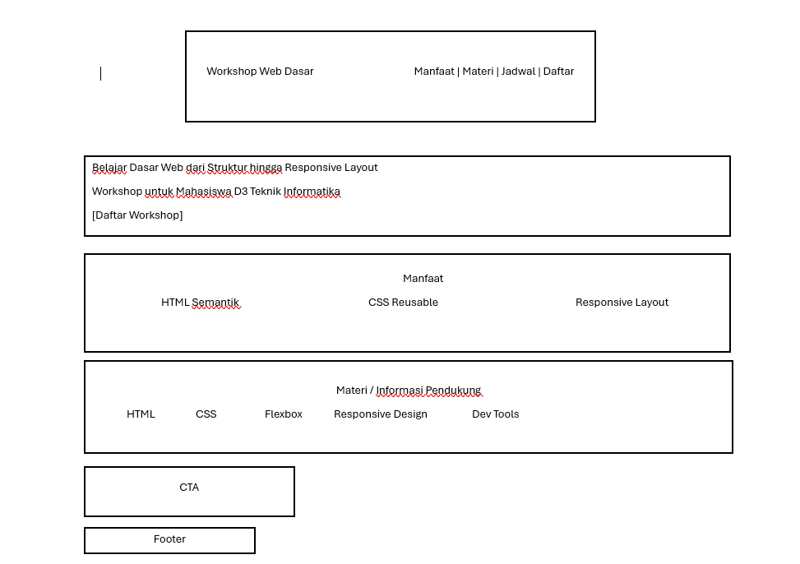
2 | Hero | Menjelaskan nilai utama workshop dan mendorong pengguna bertindak | Headline, supporting statement, tombol Daftar Workshop
3 | Manfaat / fitur | Menunjukkan manfaat utama yang didapat peserta | HTML semantik, CSS reusable, responsive layout
4 | Materi / Informasi Pendukung | Memberikan gambaran materi yang akan dipelajari | HTML, CSS, Flexbox, responsive design, DevTools
5 | CTA / Pendaftaran | Mengajak pengguna mendaftar | Ajakan singkat dan tombol Daftar Sekarang
6 | Footer | Menutup halaman dan memberi informasi tambahan | Nama workshop, informasi singkat, tahun

E3. Keputusan Teknis
Pilihan struktur semantik dan alasannya:
________________________________________________________________________________
________________________________________________________________________________
________________________________________________________________________________
Strategi Flexbox dan breakpoint:
________________________________________________________________________________
________________________________________________________________________________
________________________________________________________________________________
Strategi aksesibilitas dasar:
________________________________________________________________________________
________________________________________________________________________________
________________________________________________________________________________

E4. Acceptance Test Mini Project
ID | Kriteria | Status | Bukti / Catatan
MP-01 | Satu h1 dan minimal tiga section bermakna | ☐ Lulus
MP-02 | Tiga tautan nav menuju ID valid | ☐ Lulus
MP-03 | Semua img memiliki alt tepat | ☐ Lulus
MP-04 | Stylesheet eksternal dimuat | ☐ Lulus
MP-05 | Tanpa inline style dan !important | ☐ Lulus
MP-06 | Feature cards memakai Flexbox/wrap | ☐ Lulus
MP-07 | Tidak overflow pada 320 px | ☐ Lulus
MP-08 | Focus-visible dapat dilihat | ☐ Lulus
MP-09 | Tidak ada error validator utama | ☐ Lulus
MP-10 | Source, README, refleksi, URL tersedia | ☐ Lulus

E5. Riwayat Tahapan
Tahap | Tanggal | Output | Bukti / Commit
Content outline
HTML skeleton
Base CSS
Responsive layout
Quality check
Publish

F. Kuesioner Self-Assessment
Skala: 1 Sangat Tidak Setuju; 2 Tidak Setuju; 3 Netral; 4 Setuju; 5 Sangat Setuju.
No. | Pernyataan | 1 | 2 | 3 | 4 | 5
1 | Saya mampu menjelaskan peran HTML dan CSS.
2 | Saya memilih elemen semantik berdasarkan makna.
3 | Saya memahami aturan CSS yang menang.
4 | Saya dapat membaca box model melalui DevTools.
5 | Saya dapat memperbaiki overflow Flexbox.
6 | Saya mampu menjelaskan karya yang dikumpulkan.

Bagian paling menantang:
________________________________________________________________________________
________________________________________________________________________________

G. Peer Assessment
Nama Penilai |  | Nama Pemilik Landing Page

No. | Kriteria | Skor 1–5 | Catatan Hal Keren / Saran
1 | Pesan: headline dan CTA mudah dipahami.
2 | Struktur: urutan konten logis dan navigasi bekerja.
3 | Visual: tipografi, warna, dan spacing konsisten.
4 | Responsive: nyaman pada layar kecil.
5 | Aksesibilitas: fokus, alt, dan kontras diperhatikan.

H. Log Bantuan dan Penggunaan AI
Prinsip Catat bantuan secara transparan. Jawaban AI harus diverifikasi melalui dokumentasi, DevTools, validator, atau eksperimen mandiri.

Tanggal / Fase | Pertanyaan atau Sumber | Intisari Bantuan | Fact Check | The Twist / Perubahan Sendiri

Jika tidak menggunakan AI, jelaskan strategi debugging dan dokumentasi yang digunakan:
________________________________________________________________________________
________________________________________________________________________________
________________________________________________________________________________
________________________________________________________________________________

H1. Bukti Pemahaman
Pilih satu saran yang Anda terima. Jelaskan kembali konsepnya dengan bahasa sendiri:
________________________________________________________________________________
________________________________________________________________________________
________________________________________________________________________________
________________________________________________________________________________
Eksperimen yang membuktikan saran tersebut benar atau tidak:
________________________________________________________________________________
________________________________________________________________________________
________________________________________________________________________________

H2. Batas yang Saya Patuhi
☐ AI tidak menghasilkan HTML skeleton pada Fundamental Mode.
☐ AI tidak menulis ulang file secara utuh.
☐ Prompt dan dampaknya dicatat.
☐ Saya dapat menjelaskan dan mengubah kode tanpa AI.

I. Lesson Learnt
Konsep Baru: Apa konsep yang baru benar-benar Anda pahami?
________________________________________________________________________________
________________________________________________________________________________
________________________________________________________________________________
Kesalahan Bernilai: Error apa yang paling membantu Anda belajar?
________________________________________________________________________________
________________________________________________________________________________
________________________________________________________________________________
Keputusan Teknis: Mengapa memilih struktur atau layout tersebut?
________________________________________________________________________________
________________________________________________________________________________
________________________________________________________________________________
Kemenangan Kecil: Bagian apa yang berhasil diselesaikan sendiri?
________________________________________________________________________________
________________________________________________________________________________
________________________________________________________________________________
Target Berikutnya: Kompetensi apa yang perlu diperkuat?
________________________________________________________________________________
________________________________________________________________________________
________________________________________________________________________________

